CM1 29 L

Pour finir un papier cadeau, Nicole a besoin de 80 cm de fil doré et de 28 cm supplémentaires pour faire un joli nœud. Quel est, en mètres, la longueur de fil nécessaire ?

3 854 : 32 =

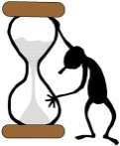
Echauffement : Colorie quand c’est juste.
2
1
1,66
5
4
5,12
1,87
2
3
9
8
8,54
4,78
5
4
34
35

34,1

Calcul automatisé :
Encadrer chaque nombre décimal par deux entiers consécutifs

…….< 8,08 < ……. …….< 7,46 <…… …….< 46,4 < … …….< 58,4 <...…
…….< 99,6 < ……. …….< 25,1 < ….. …….< 8,64 <…. …….< 56,1 <…...
…….< 26,8 < ……. …….< 15,8 < ….. …….< 44,2 < … …….< 77,2 <…..
…….< 6,11 < …… …….< 8,91<…… …….< 3,57 <…. …….< 2,72 < .…
…….< 61,9 < …… …….< 42,3 <….. …….< 5,71 <….. …….< 47,2 <...…

Problème : …………………………………………………………………..

Calcul réfléchi : Nombres mystérieux : Trouve un nombre décimal qui peut correspondre :

8 < ……………. < 9 10 < ………………. < 11
51 < …………………. < 52 79 < …………………< 80

Problème : ……………………………………………………………………..

Clap :

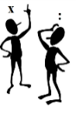
Faire une division en ligne en cherchant le quotient et le reste.

Exemples : 37 : 12 = (12 x …) + … = (12 x 3) + 1
quotient = 3 et reste = 1

182 : 60 = ……………………………………………………………………

77 : 15 = ……………………………………………………………………..

50 : 12 = ………………………………………………………………………

124 : 40 = ……………………………………………………………………..

78 : 25 = ………………………………………………………………………

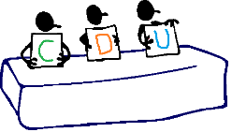

le fond…. …………………………………………………………………
un bijou…. …………………………………………………………………..
nu………. …………………………………………………………………..
le dîner..…………………………………………………………………….
pardonner…. ………………………………………………………………….
tout à coup.……………………………………………………………………
vite…….. ……………………………………………………………………..

CM1 29 M

Lors d’un concours de lancement du disque, le vainqueur a réalisé un jet à 67,22 m, devançant le deuxième de 54 cm. Quelle est la performance du deuxième du concours ?

5 148 x 84 = 98 521 : 5 =

Echauffement : Colorie quand c’est juste.
17
16
16,6
51
50
51,2
18,7
187
188
82
81
47,8
48
49
42
43

81,5

42,1

Calcul automatisé :
Encadrer chaque nombre décimal par deux entiers consécutifs
…….< 9,32 < ……. …….< 74,6 <…… …….< 56,4 < … ….< 528,4 <...…
…….< 521,6 < …. …….< 2,51 < ….. …….< 81,64 <…. ….< 516,1 <…...
…….< 216,8 < …. …….< 115,8 < .. …….< 42,2 < … ….< 770,2 <…..
…….< 69,11 < … …….< 88,91<…… ……< 31,57 <…. ….< 24,72 < .…
…….< 611,9 < … …….< 47,3 <….. …….< 54,71 <… ….< 417,2 <...…

Problème : …………………………………………………………………..

Calcul réfléchi : Nombres mystérieux : Trouve un nombre décimal qui peut correspondre :

952 < ……………. < 953 104 < ………………. < 105
61 < …………………. < 62 91 < …………………< 92

Problème : ……………………………………………………………………..

Clap :

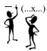
Faire une division en ligne en cherchant le quotient et le reste.

Exemples : 37 : 12 = (12 x …) + … = (12 x 3) + 1
quotient = 3 et reste = 1

242 : 60 = ……………………………………………………………………

121 : 15 = ……………………………………………………………………..

61 : 12 = ………………………………………………………………………

164 : 40 = ……………………………………………………………………..

201 : 25 = ……………………………………………………………………

Il prit l’énorme trousseau qui pendait à sa ceinture, choisit une petite clé rouillée et ouvrit le verrou. Dans la cellule, l’homme dormait, la tête tournée vers le mur.
► Qui sont ces deux hommes ?
…………………………………………………………………………………

la chèvre….. …………………………………………………………………
détacher…. …………………………………………………………………..
tromper……. ………………………………………………………………..
venger…..…………………………………………………………………….
participer……………..……………………………………………………….
heureusement…………………………………………………………………
quelquefois …………………………………………………………………..

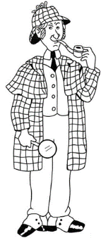  ILS | Présent | Futur
Avoir
Aller
Etre
Chanter
Vendre
Vomir
Vivre
Ecrire

ILS | Imparfait | Passé composé
Avoir
Aller
Etre
Chanter
Vendre
Vomir
Vivre
Ecrire

 | Participe passé | Participe présent
Avoir
Aller
Etre
Chanter
Vendre
Vomir
Vivre
Ecrire

CM1 30 L

Une palette de porc, avec son os, pèse 2,050 kg. Désossé, le morceau de viande ne pèse plus que 1800 g. Quelle est, en kilogramme, la masse de l’os ?

8 541 x 25,8 =

Echauffement : Suis les cases contenant les bons résultats aux doubles demandés pour que le vampire rejoigne son lit.
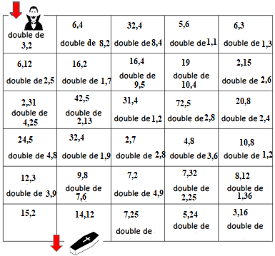
Calcul automatisé : Donne le double des nombres :
3,4 ………… 20,4 ………… 4,3 ………… 1,4 ………….
2,3 ………… 41,2 ………… 2,21 ………… 1,1 …………
21,2 ………… 21,43 ………… 6,4 ………… 3,8 ………… 51,2 ………… 3,24 …………. 21,3 ………… 5,2 ………… 8,2 ………… 2,8 ………… 32,5 ………… 25,12 .………

Problème : …………………………………………………………………..
Calcul réfléchi : Compte mystérieux
Comment faire 2,4 avec : 2 0,2 1 ……………………………………….

Quel calcul donne le nombre le plus proche de 12,45 :

2 x 6,20 6,22 x 2 6,25 x 2

Problème : ……………………………………………………………………..
Clap :

Faire une division en ligne en cherchant le quotient et le reste.

Exemples : 37 : 12 = (12 x …) + … = (12 x 3) + 1
quotient = 3 et reste = 1

482 : 60 = ……………………………………………………………………

124 : 15 = ……………………………………………………………………..

90 : 12 = ………………………………………………………………………

365 : 40 = ……………………………………………………………………..

177 : 25 = ……………………………………………………………………

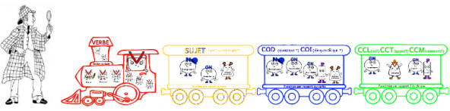
La fillette eut une bonne moyenne.

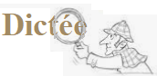

court…………………………………………………………….……………
la réalité…………….………………………………………………………..
un pleur ……………………………………………………………………..
prouver….. ……………………..………………………………..………….
dévorer……………………………………………………………………….
voici……...……………………………………………………..……………
naguère……………..………………………………………………………..

CM1 30 M

Un boulanger range 25 baguettes de 250 grammes dans son chariot. Quelle est, en kg, la masse totale de pain transporté ?

47 512 : 25 = 74,1 + 52,4 + 47 =

Echauffement : Suis les cases contenant les bons résultats aux doubles demandés pour que le vampire rejoigne son lit.
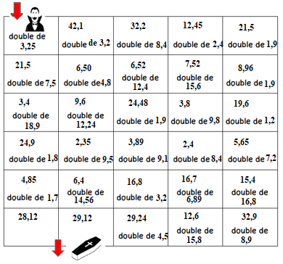
Calcul automatisé : Donne le double des nombres :
28,1 ………… 41,5 ………… 5,3 ………… 8,4 ………….
32,4 ………… 51,6 ………… 6,21 ………… 4,1 …………
71,2 ………… 24,41 ………… 12,4 ………… 6,8 ………… 31,4 ………… 31,14 …………. 25,3 ………… 10,2 ...……… 36,9 ………… 3,8 ………… 34,5 ………… 26,12 .………

Problème : …………………………………………………………………..
Calcul réfléchi : Compte mystérieux
Comment faire 9,2 avec : 4 2 0,6 ……………………………………

Quel calcul donne le nombre le plus proche de 26,14 :

2 x 13,7 13,06 x 2 13,09 x 2

Problème : ……………………………………………………………………..
Clap :

Faire une division en ligne en cherchant le quotient et le reste.

Exemples : 37 : 12 = (12 x …) + … = (12 x 3) + 1
quotient = 3 et reste = 1

242 : 20 = ……………………………………………………………………

141 : 35 = ……………………………………………………………………..

57 : 14 = ………………………………………………………………………

137 : 45 = ……………………………………………………………………..

231 : 25 = ……………………………………………………………………

Il posa le paquet sur le comptoir et demanda :
— Vous êtes sûre qu’il arrivera demain ?
— Certaine, c’est un envoi express, garanti en 24 heures. 6 euros 25, s’il vous plaît.
► Où se passe cette scène ?
…………………………………………………………………………………
► Qui parle ?

…………………………………………………………………………………

isoler…… …………………………………………………………………
propos ………………….…………………………………………………..
personnel.. ……………..…………………………………………………..
un tourbillon…………….………………………………………………….
un époux….. ……………..………..……………………………………….
quelqu’un………………………………………………………………………
voilà….………………………………………………………………………..

CM1 30 J

4 789 : 21 =
23,4 x 14 =

Echauffement : Colorie les cases deux par deux.

1,2 | 25,41 | 8,9 | 32,52
9,6 | 2,4 | 31,48 | 17,8
25,30 | 50,82 | 65,04 | 62,96
9,4 | 19,2 | 12,65 | 18,8

Calcul automatisé : Donne le double des nombres :
32,2 ………… 12,2 ………… 50,3 ………… 81,4 ………
41,5 ………… 15,9 ………… 60,21 ………… 49,1 ………
14,5 ………… 12,6 ………… 2,4 ………… 65,8 ……… 15,7 ………… 32,6 …………. 22,3 ………… 17,2 ...……… 32,9 ………… 45,9 ………… 38,5 ………… 24,12 .………

Problème : …………………………………………………………………..
Calcul réfléchi : Compte mystérieux
Comment faire 24,12 avec : 2 10 2,06…………………………………

Quel calcul donne le nombre le plus proche de 34,52 :

2 x 17,25 17,28 x 2 17,52 x 2

Problème : ……………………………………………………………………..
Clap :

Faire une division en ligne en cherchant le quotient et le reste.

Exemples : 37 : 12 = (12 x …) + … = (12 x 3) + 1
quotient = 3 et reste = 1

182 : 30 = ……………………………………………………………………

79 : 11 = ……………………………………………………………………..

147 : 20 = ……………………………………………………………………

244 : 40 = ……………………………………………………………………..

154 : 25 = ……………………………………………………………………

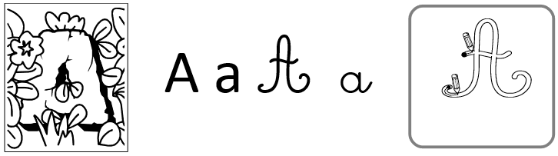
A A
A A
Alain Alain
a a
Aimons notre mère.

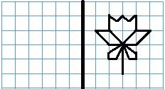

CM1 30 V

Echauffement : Colorie les cases deux par deux.

26,4 | 42,2 | 45,9 | 19,6
19,4 | 52,8 | 84,4 | 91,8
41,7 | 9,8 | 25,4 | 8,7
83,4 | 9,7 | 17,4 | 50,8

Calcul automatisé : Donne le double des nombres :
28,5 ………… 14,5 ………… 50,6 ………… 81,1 ………
36,9 ………… 19,8 ………… 64,1 ………… 49,5 ………
95,21 ……… 24,5 ………… 3,8 ………… 65,1 ……… 42,9 ………… 32,3 …………. 21,3 ………… 17,4 ...……… 15,4 ………… 45,1 ………… 42,8 ………… 24,2 .………

Problème : …………………………………………………………………..
Calcul réfléchi : Compte mystérieux
Comment faire 32,28 avec : 2 16 0,14 ………………………………

Quel calcul donne le nombre le plus proche de 49,7 :

2 x 25,01 24,9 x 2 25 x 2

Problème : ……………………………………………………………………..
Clap :

Faire une division en ligne en cherchant le quotient et le reste.
Exemples : 37 : 12 = (12 x …) + … = (12 x 3) + 1
quotient = 3 et reste = 1
481 : 60 = ……………………………………………………………………

275 : 30 = ……………………………………………………………………..

74 : 12 = ………………………………………………………………………

89 : 11 = ……………………………………………………………………..

226 : 25 = ……………………………………………………………………
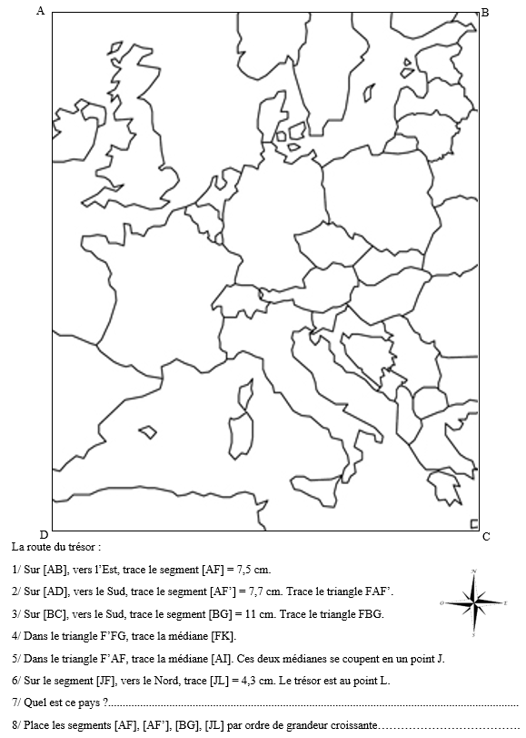
CM1 31 M

Avec une bouteille d’eau de 1,5 L, on a rempli 5 verres de 1,5 dL Quelle quantité de lait, en dL, reste-il-dans la bouteille ?

654 : 42 =
1 478 + 95,8 =

Echauffement : Colorie quand c’est juste.
19
18
18,6
24
25
24,2
21,7
217
218
83
82
49,8
48
49
43
44

82,5

43,1

Calcul automatisé :
Encadrer chaque nombre décimal par deux entiers consécutifs
…….< 19,32 < …. …….< 78,6 <…… …….< 46,4 < … ….< 578,4 <...…
…….< 541,6 < …. …….< 21,51 < .... …….< 91,64 <…. ….< 536,1 <…...
…….< 236,8 < …. …….< 175,8 < .. …….< 82,2 < … ….< 780,2 <…..
…….< 68,11 < … …….< 98,91<…… ……< 71,57 <…. ….< 21,72 < .…
…….< 691,9 < … …….< 57,3 <….. …….< 94,71 <… ….< 497,2 <...…

Problème : …………………………………………………………………..

Calcul réfléchi : Nombres mystérieux : Trouve un nombre décimal qui peut correspondre :

962 < ……………. < 963 114 < ………………. < 115
71 < …………………. < 72 101 < …………………< 102

Problème : ……………………………………………………………………..

Clap :

Soustraction de nombres décimaux simples (dixièmes)

Exemple : 15,7 - 0,3 =

15,4
Exemple : 15,3 - 0,7 =
12,4 - 3,6 =
………………………………..

……………………………….

……………………………….
(14 + 1,3) – 0,7

14,6

34,6 - 1,5 =
………………………………..

……………………………….

……………………………….
31,4 - 1,4 =
………………………………..

……………………………….

……………………………….

15,5 - 2,8 =
………………………………..

……………………………….

……………………………….
12,5 - 6,7 =
………………………………..

……………………………….

……………………………….

Du sable et des dunes, à perte de vue, c’est ce que Tim vit tout de suite en sortant de la carlingue éventrée. Il se mit à l’abri du soleil sous une aile. « Eh bien, cette fois-ci, je ne sais pas comment je vais m’en sortir », pensa-t-il…
► Où est Tim ?

…………………………………………………………………………………

► Que lui est-il arrivé ?

…………………………………………………………………………………

ceci…… …………………………………………………………………
ni…..………………….…………………………………………………..

TU | Présent | Futur Simple
Etre
Avoir
Chanter
Finir

VOUS | Présent | Futur Simple
Etre
Avoir
Chanter
Finir

TU | Imparfait | Passé composé
Etre
Avoir
Chanter
Finir

VOUS | Imparfait | Passé composé
Etre
Avoir
Chanter
Finir

 | Passé simple IL | Passé simple ILS
Etre
Avoir
Chanter
Finir

CM1 31 J

78,32 x 73,4 =
154,5 + 89,45 =

Echauffement et calcul automatisé : Colorie le bonhomme en suivant les chaînes de doubles de 1,2 en rouge, 1,3 en bleu, 1,4 en rose, 1,6 en vert et 1,7 en violet
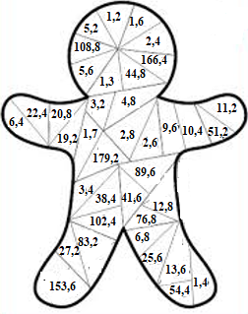
Problème : …………………………………………………………………..
Calcul réfléchi : Compte mystérieux
Comment faire 32,26 avec : 2 10 6,13 ………………………………

Quel calcul donne le nombre le plus proche de 28,28 :

2 x 14,13 14,18 x 2 14,12 x 2

Problème : ……………………………………………………………………..
Clap :

Addition de nombres décimaux simples (dixièmes)

Exemple : 15,3 + 0,7 =
24,4 + 7,2 =
………………………………..

……………………………….

……………………………….
16,0

47,6 + 7,5 =
………………………………..

……………………………….

……………………………….
34,4 + 1,8 =
………………………………..

……………………………….

……………………………….

75,8 + 4,5 =
………………………………..

……………………………….

……………………………….
32,7 + 6,5 =
………………………………..

……………………………….

……………………………….

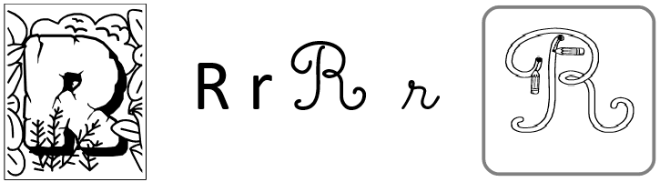
R R
R R
Rémond Rémond
r r
Respectons les règlements.

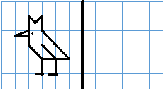

CM1 31 V

Soustraction de nombres décimaux simples (dixièmes)

Exemple : 15,7 - 0,3 =
22,4 - 4,8 =
………………………………..

……………………………….

……………………………….

15,4
Exemple : 15,3 - 0,7 =
(14 + 1,3) – 0,7

14,6

47,6 - 7,5 =
………………………………..

……………………………….

……………………………….
34,4 - 1,8 =
………………………………..

……………………………….

……………………………….

75,5 - 4,7 =
………………………………..

……………………………….

……………………………….
32,7 - 6,5 =
………………………………..

……………………………….

……………………………….

2 450 – 96,5 =
3 467 x 42 = 141 : 6 = (reste 0)
6 789 x 57 = 32 859 : 9 = (reste 0)
9 321 x 93 = 147,5 + 98,56 =
9 456 : 93 = 5 410 – 95,86 =
7 456 : 24 = 21,5 x 3 =
3 548 : 56 = 147,45 – 2,589 =
348 x 325 = 147 – 95,52 =

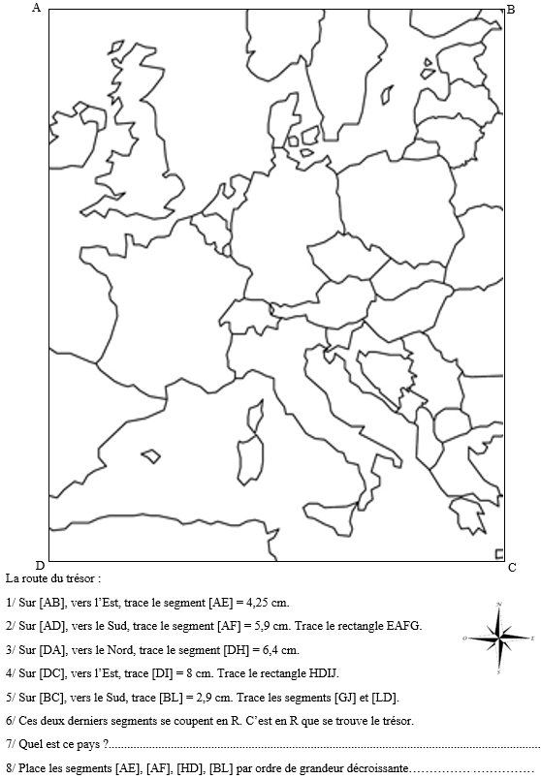

CM1 32 L

Dans un laboratoire cosmétologique, on transvase 3 litres d’une crème pour visage dans des flacons de 20 cl. Combien de flacons va-t-on remplir ?

7 342 : 74 =

Echauffement : Complète la fleur.
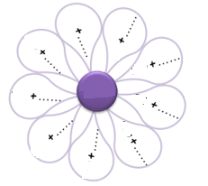
0,8
1
0,9
0,7
0,2
0,3
0,1
0,6
0,4
0,5

Calcul automatisé :
…... + 0,3 = 1 5,8 + ……. = 6 6,3 + …... = 7 3,2 + ….. = 4
2,3 + ……= 3 7 = 6,7 + …… …… + 9,9 = 10 9,4 + ….. = 10
…… + 3,4 = 4 8,9 + ……. = 9 1,1 + …….. = 2 4,7 + …… = 5
7,8 + ……. = 8 ……. + 9,7 = 10 7,4 + …….. = 8 2,9 + …… = 3
8,8 + …… = 9 4,6 + …… = 5 4,8 + …….. = 5 ……..+ 2,5 = 3

Problème : …………………………………………………………………..
Calcul réfléchi : Compte mystérieux
7,4 + …… + 2,1 = 10 3,4 + 1,2 + …… = 10

……… + 3,7 + 1,8 = 10 8,9 - ……… = 8

Problème : ……………………………………………………………………..
Clap :

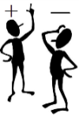
Résous les soustractions d'un nombre décimal sur un entier par
jalonnement.
Exemple : 31 – 1,8 = ? 0,2 + 8 + 20 + 1 = 29,2
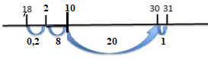
57 – 24,1 = ……………………………………………………………………
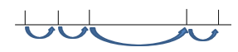
48 – 32,8 = ……………………………………………………………………
57 – 45,9 = ……………………………………………………………………
42 – 23,6 = ……………………………………………………………………
94 – 32,7 = ……………………………………………………………………

L’abeille prélève le miel.

.

car..……………………………………………………………………
guère ……..……………………………………………………………..

CM1 32 M

Un tapis de bain a une longueur de 90 cm et une largeur de 60 cm. Quel est son périmètre ?

3 547 x 251 =
7 145 : 4 =

Echauffement : Complète la fleur.

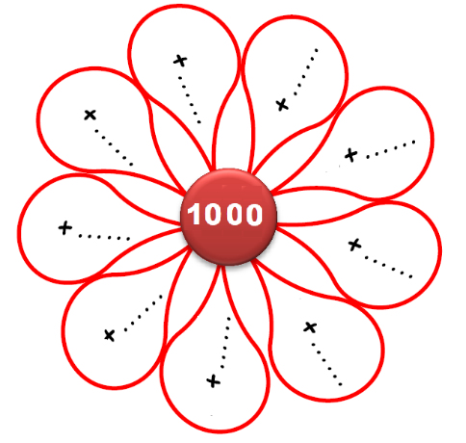
1,7
2
1,2
1,9
1 ,1
1,3
1,4
1,5
1,6
1,8
Calcul automatisé :
…... + 0,3 = 7 5,8 + ……. = 8 6,3 + …... = 9 3,2 + ….. = 5
2,3 + ……= 5 10 = 6,7 + …… …… + 7,9 = 10 6,4 + ….. = 10
…… + 3,4 = 8 8,9 + ……. = 10 1,1 + …….. = 3 4,7 + …… = 7
7,8 + ……. = 9 ……. + 5,7 = 10 7,4 + …….. = 9 2,9 + …… = 6
8,8 + …… = 10 4,6 + …… = 6 4,8 + …….. = 8 ……..+ 2,5 = 4

Problème : …………………………………………………………………..
Calcul réfléchi : Compte mystérieux
6,4 + …… + 3,1 = 10 3,8 + 1,6 + …… = 10

……… + 4,7 + 1,7 = 10 7,7 - ……… = 5

Problème : ……………………………………………………………………..
Clap :

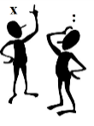
Faire une division en ligne en cherchant le quotient et le reste.

Exemples : 37 : 12 = (12 x …) + … = (12 x 3) + 1
quotient = 3 et reste = 1

70 : 15 = ……………………………………………………………………

187 : 60 = ……………………………………………………………………..

74 : 24 = ………………………………………………………………………

89 : 19 = ……………………………………………………………………..

189 : 20 = ……………………………………………………………………

néanmoins…………………………………………………………………
volontiers………………………………………………………………………
hormis…………………………………………………………………..

TU | Présent | Futur Simple
Vendre
Aller
Manger
Obéir

VOUS | Présent | Futur Simple
Vendre
Aller
Manger
Obéir

TU | Imparfait | Passé composé
Vendre
Aller
Manger
Obéir

VOUS | Imparfait | Passé composé
Vendre
Aller
Manger
Obéir

 | Passé simple IL | Passé simple ILS
Vendre
Aller
Manger
Obéir

CM1 32 J

14,48 + 89,851 =
1 589 : 51 =

Echauffement : Colorie deux par deux pour que le total soit égal à 10.
2,2 | 7,6 | 3,6 | 8,2
1,8 | 1,1 | 0,7 | 4,8
4,3 | 5,2 | 7,8 | 9,3
6,4 | 5,7 | 8,9 | 2,4

Calcul automatisé :
…... + 0,4 = 1 5,8 + ……. = 7 7,3 + …... = 8 8,7 - ….. = 3
2,3 - ……= 2 4 = 6,7 - …… …… + 9,1 = 10 5,6 + ….. = 10
…… + 8,4 = 10 8,9 - ……. = 2 1,2 + …….. = 10 4,8 + …… = 5
6,8 - ……. = 3 ……. + 9,8 = 10 7,4 - …….. = 5 3,2 + …… = 5
8,8 - …… = 7 4,8 + …… = 5 4,8 - …….. = 1 ……..+ 2,5 = 8

Problème : …………………………………………………………………..
Calcul réfléchi : Compte mystérieux
9,4 + …… + 0,1 = 10 1,4 + 2,2 + …… = 10

……… + 4,7 + 2,8 = 10 6,8 - ……… = 1

Problème : ……………………………………………………………………..
Clap :

CM1 33 L

Quel est le périmètre d’un cadre de 20 cm de longueur sur 12 cm de largeur ?

3 467 x 4,23 =

Echauffement : Complète la fleur.
3,8
4
3,9
3,7
3,2
3,3
3,1
3,6
3,4
3,5

Calcul automatisé :
…... + 0,8 = 1 5,3 + ……. = 6 6,1 + …... = 7 3,3 + ….. = 4
2,7 + ……= 3 7 = 6,3 + …… …… + 9,8 = 10 9,5 + ….. = 10
…… + 3,5 = 4 8,3 + ……. = 9 1,7 + …….. = 2 4,8 + …… = 5
7,9 + ……. = 8 ……. + 9,4 = 10 7,8 + …….. = 8 2,7 + …… = 3
8,5 + …… = 9 4,1 + …… = 5 4,7 + …….. = 5 ……..+ 2,3 = 3

Problème : …………………………………………………………………..
Calcul réfléchi : Compte mystérieux
5,4 + …… + 0,1 = 10 4,4 + 2,2 + …… = 10

……… + 2,7 + 1,9 = 10 9,9 - ……… = 8

Problème : ……………………………………………………………………..
Clap :

Fais les additions simples de fraction

1 + 2 = ……
3
………………………………..

……………………………….

……………………………….
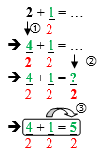
Exemple :

5 + 2 = ……
2
………………………………..

……………………………….

……………………………….
3 + 1 = ……
4
………………………………..

……………………………….

……………………………….

2 + 3 = ……
5
………………………………..

……………………………….

……………………………….
2 + 3 = ……
4
………………………………..

……………………………….

……………………………….

Demain, la poule pondra des œufs.

.

quiconque..……………………………………………………………………
cela ……..……………………………………………………………..
hier ……..……………………………………………………………..

CM1 33 M

Le côté d’un échiquier mesure 20 cm. Quel est son périmètre ?

214 + 569 + 85 =
567 x 6,7 =

Echauffement : Complète la fleur.

5,7
6
5,5
5,9
5 ,1
5,3
5,4
5,5
5,6
5,8
Calcul automatisé :
…... + 1,3 = 7 4,8 + ……. = 8 7,3 + …... = 9 4,2 + ….. = 5
4,3 + ……= 5 10 = 3,7 + …… …… + 2,9 = 10 9,4 + ….. = 10
…… + 8,4 = 9 2,9 + ……. = 10 2,1 + …….. = 3 3,7 + …… = 7
6,8 + ……. = 9 ……. + 4,7 = 10 6,4 + …….. = 9 3,9 + …… = 6
5,8 + …… = 10 3,6 + …… = 6 5,8 + …….. = 8 ……..+ 3,5 = 4

Problème : …………………………………………………………………..
Calcul réfléchi : Compte mystérieux
6,4 + …… + 3,1 = 10 1,8 + 1,6 + …… = 10

……… + 2,7 + 1,8 = 10 9,7 - ……… = 5

Problème : ……………………………………………………………………..
Clap :

Fais les additions simples de fraction
Exemple :
1 + 1 = ……
3
………………………………..

……………………………….

……………………………….

3 + 2 = ……
2
………………………………..

……………………………….

……………………………….
2 + 1 = ……
4
………………………………..

……………………………….

……………………………….

1 + 3 = ……
5
………………………………..

……………………………….

……………………………….
2 + 1 = ……
5
………………………………..

……………………………….

……………………………….

hélas…….…………………………………………………………………….
quoi……..……………………………………………………………………
cependant…..………………………………………………………………..

VENIR | Présent | Futur
Je
Tu
Il
Nous
Vous
Ils

FAIRE | Présent | Futur
Je
Tu
Il
Nous
Vous
Ils

DORMIR | Présent | Futur
Je
Tu
Il
Nous
Vous
Ils

CROIRE | Présent | Futur
Je
Tu
Il
Nous
Vous
Ils

VENIR | Imparfait | Passé Composé
Je
Tu
Il
Nous
Vous
Ils

FAIRE | Imparfait | Passé Composé
Je
Tu
Il
Nous
Vous
Ils

DORMIR | Imparfait | Passé Composé
Je
Tu
Il
Nous
Vous
Ils

CROIRE | Imparfait | Passé Composé
Je
Tu
Il
Nous
Vous
Ils

Passé Simple | Il | Ils
Venir
Faire
Dormir
Croire

CM1 33 J

478,1 + 85,5 + 0,15 =
789 x 7,34 =

Echauffement : Colorie deux par deux pour que le total soit égal à 10.
1,1 | 2,7 | 2,2 | 0,1
8,8 | 6,3 | 5,9 | 1,2
5,6 | 7,8 | 8,9 | 4,4
4,1 | 9,9 | 7,3 | 3,7

Calcul automatisé :
…... + 0,5 = 1 5,7 + ……. = 7 7,2 + …... = 8 8,6 - ….. = 3
5,3 - ……= 2 4 = 6,1 - …… …… + 9,4 = 10 5,5 + ….. = 10
…… + 8,6 = 10 8,7 - ……. = 2 1,3 + …….. = 10 4,9 + …… = 5
7,8 - ……. = 3 ……. + 9,2 = 10 7,5 - …….. = 5 3,3 + …… = 5
4,8 - …… = 1 4,1 + …… = 5 4,4 - …….. = 1 ……..+ 2,3 = 8

Problème : …………………………………………………………………..
Calcul réfléchi : Compte mystérieux
7,4 + …… + 0,2 = 10 1,8 + 0,2 + …… = 10

……… + 3,7 + 1,8 = 10 5,8 - ……… = 1

Problème : ……………………………………………………………………..
Clap :

Trouve les compléments à 1 unité ou 2 unités par addition :
1 + … = 1
3
………………………………..

……………………………….

……………………………….
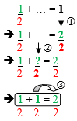
Exemple :

2 + … = 2
3
………………………………..

……………………………….

……………………………….
4 + … = 1
6
………………………………..

……………………………….

……………………………….

…. + 1 = 2
2
………………………………..

……………………………….

……………………………….
…. + 3 = 2
4
………………………………..

……………………………….

……………………………….

CM1 33 V

Trouve les compléments à 1 unité ou 2 unités par addition :
1 + … = 1
4
………………………………..

……………………………….

……………………………….
Exemple :

2 + … = 2
4
………………………………..

……………………………….

……………………………….
4 + … = 1
5
………………………………..

……………………………….

……………………………….

…. + 1 = 2
4
………………………………..

……………………………….

……………………………….
…. + 3 = 2
2
………………………………..

……………………………….

……………………………….

475,21 – 47,8 =
931 x 321 = 581 + 4,1 + 9,56 =
651 : 42 = (reste 0) 584 – 45,12 =
732,6 : 74 = (reste 0) 417,78 – 45,32 =
943,02 : 93 = (reste 0) 859 – 0,25 =
7894 : 2 = (reste 0) 963 x 1,23 =
3225 : 5 = (reste 0) 952 + 65 + 1,24 =
325 x 32 = 478 + 9,62 + 32 =

CM1 : Exercices sur la dictée non préparée n°30 :

I / Souligne les noms communs :

La chèvre
La chèvre était prise au piège, attachée à son poteau. Elle essaya de se détacher sans grand succès. Elle avait peur de se faire dévorer par le loup qui rôdait. Elle était isolée et elle avait peur, la petite chèvre. Elle fera un excellent repas pour le loup affamé. Pourquoi le fermier l’avait-il abandonnée là, si loin de la ferme ? Elle était face à son sort, face à la réalité, elle fera un délicieux dîner pour cette bête à quatre pattes sauf si le destin en voulait autrement.
II/ Relève deux adjectifs qualificatifs.
…………………………………………………………………………………

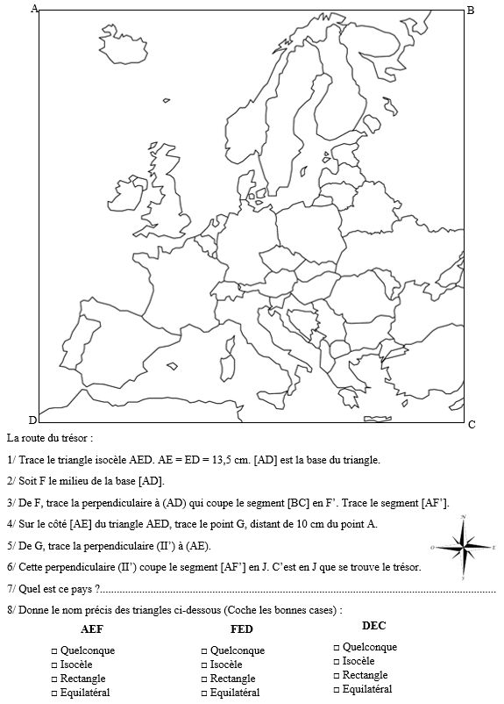
CM1 34 L

Une voiture consomme en moyenne 6 litres d’essence aux 100 km. Combien consommera-t-elle pour parcourir 50 km ?

789 x 567 = 5101 (4)

Echauffement : Compte de 9 en 9
9

Calcul automatisé :

2 x 9 = ………. 8 x 9 = ……… 9 x 9 =……… ……… = 0 x 9
……… = 3 x 9 9 x 5 = ………. 9 x 8 = …….. ……… = 4 x 9
6 x 9 = ……….. ……… = 9 x 9 10 x 9 = …….. 7 x 9 = ……..
……… = 1 x 9 9 x 7 = ……… 9 x 4 = …….. 9 x 1 = ……..
9 x 3 = ………. 9 x 6 = ………. 9 x 2 = …….. 9 x 10 = ……..

Problème : ……………………………………………………………………..
Calcul réfléchi : x 10, 100, 1 000

3 x 9 000 = …….. …….. = 900 x 5 90 x 80 = …….. 4 x 90 = ……..
…….. = 900 x 3 90 x 90 =…….. 9 000 x 2 = …….. 90 x 10 = ……..
6 x 900 =…….. 7 x 900 =……..

Problème : …………………………………………………………………..
Clap :

Fais des réductions de fractions pour retrouver les unités.
8
5
………………………………..

……………………………….

……………………………….
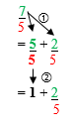
Exemple :

28
9
………………………………..

……………………………….

……………………………….
32
12
………………………………..

……………………………….

……………………………….

24
6
………………………………..

……………………………….

……………………………….
32
30
………………………………..

……………………………….

……………………………….

Pierre rangera les classeurs dans le petit meuble.

CM1 34 M

Fanny achète deux pots de confiture identiques. Ceux-ci pèsent ensemble 780 g. Combien pèse un carton de six pots ?

6 532 : 42 =
321 x 93,21 =

Echauffement : Jeu du furet à l’écrit : Je compte de 7 en 7.
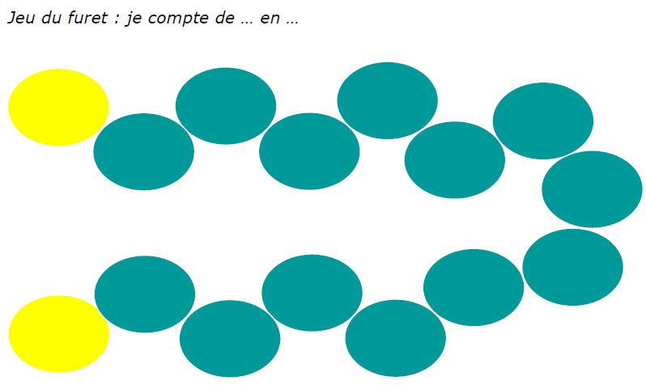
7

Calcul automatisé :

……… = 3 x 7 7 x 5 = ………. 7 x 8 = …….. ……… = 4 x 7
7 x 3 = ………. 7 x 6 = ………. 7 x 2 = …….. 7 x 10 = ……..
6 x 7 = ……….. ……… = 7 x 9 0 x 7 = …….. 7 x 7 = ……..
2 x 7 = ………. 8 x 7 = ……… ……… = 9 x 7 ……… = 0 x 7
……… = 1 x 7 7 x 7 = ……… 7 x 4 = …….. 7 x 1 = ……..

Problème : …………………………………………………………………
Calcul réfléchi : x 10, 100, 1 000

3 x 7 000 = …….. …….. = 7 000 x 5 70 x 80 = …….. 4 x 70 = ……..
…….. = 700 x 3 70 x 60 =…….. 700 x 2 = …….. 70 x 10 = ……..
6 x 700 =…….. 7 x 900 =……..

Problème : ……………………………………………………………………
Clap :

Fais des réductions de fractions pour retrouver les unités.
6
5
………………………………..

……………………………….

……………………………….
Exemple :

28
8
………………………………..

……………………………….

……………………………….
31
11
………………………………..

……………………………….

……………………………….

34
6
………………………………..

……………………………….

……………………………….
92
40
………………………………..

……………………………….

……………………………….

DIRE | Présent | Futur
Je
Tu
Il
Nous
Vous
Ils

COURIR | Présent | Futur
Je
Tu
Il
Nous
Vous
Ils

SAUTER | Présent | Futur
Je
Tu
Il
Nous
Vous
Ils

ECRIRE | Présent | Futur
Je
Tu
Il
Nous
Vous
Ils

DIRE | Imparfait | Passé Composé
Je
Tu
Il
Nous
Vous
Ils

COURIR | Imparfait | Passé Composé
Je
Tu
Il
Nous
Vous
Ils

SAUTER | Imparfait | Passé Composé
Je
Tu
Il
Nous
Vous
Ils

ECRIRE | Imparfait | Passé Composé
Je
Tu
Il
Nous
Vous
Ils

Passé Simple | Il | Ils
Dire
Courir
Sauter
Ecrire

CM1 34 J

7 432 : 74 =
9 432 x 734 =

Echauffement : Jeu du furet chut : Je compte de 7 en 7. Les cases
rouges ne sont pas marquées (mais comptées)
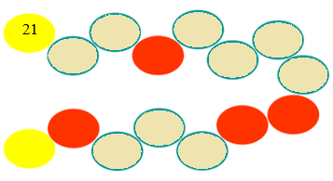
Calcul automatisé : Colorie la bonne réponse.
7 x 8 | 56 | 64 | 49 | 54 | 48
5 x 7 | 35 | 32 | 28 | 42 | 36
6 x 7 | 48 | 42 | 49 | 35 | 54
7 x 9 | 64 | 56 | 63 | 72 | 79
0 x 7 | 4 | 2 | 17 | 7 | 0
7 x 2 | 15 | 9 | 12 | 14 | 21
7 x 4 | 27 | 24 | 28 | 35 | 21
7 x 1 | 7 | 0 | 17 | 71 | 1
10 x 7 | 77 | 70 | 7 | 107 | 17
7 x 3 | 21 | 24 | 14 | 28 | 27

7 x 7 | 56 | 49 | 48 | 45 | 42
7 x 6 | 36 | 48 | 42 | 56 | 45
4 x 7 | 24 | 27 | 35 | 28 | 21
3 x 7 | 24 | 21 | 28 | 14 | 27
2 x 7 | 9 | 15 | 12 | 21 | 14
8 x 7 | 56 | 64 | 49 | 48 | 54
7 x 10 | 17 | 70 | 77 | 7 | 107
7 x 5 | 32 | 35 | 42 | 28 | 36
1 x 7 | 0 | 17 | 7 | 71 | 1
9 x 7 | 56 | 64 | 72 | 63 | 79

Problème : ……………………………………………………………………

Calcul réfléchi :

…..... x 70 = 350 ……x 700 = 0 ……. x 7 = 14 7 x ……… = 0
140 = 7 x …… 21 = 7 x …… 70 x …….. = 630 ………. x 7 = 42
7 x …… = 7 70 x …. = 420

Problème : ……………………………………………………………………

Clap :

Fais des réductions de fractions pour retrouver les unités.

Exemple :
10
6
………………………………..

……………………………….

……………………………….

24
6
………………………………..

……………………………….

……………………………….
42
12
………………………………..

……………………………….

……………………………….

44
8
………………………………..

……………………………….

……………………………….
72
20
………………………………..

……………………………….

……………………………….

CM1 34 V

Echauffement : Jeu du furet : Je compte de - 7 en - 7
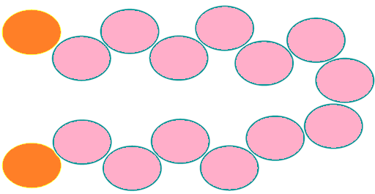
105
7 | 1 | 7
Calcul automatisé : Retrouve les opérations de la table de 7 et leurs résultats dans tous les sens.
Exemple :
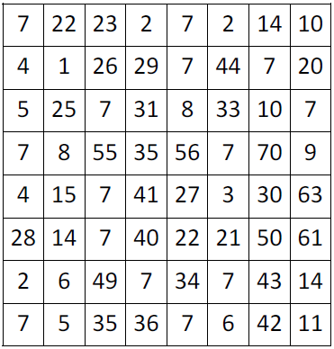
Problème : ……………………………………………………………………

Calcul réfléchi :

…… = 35 : 7 70 : 7 = ……. 14 : 7 = ……. 490 : 7 = …….
140 : 7 = ……. 21 : 7 = ……. …….. = 630 : 7 42 : 7 = …….
7 : 7 = …….. …….. = 420 : 7

Problème : ……………………………………………………………………
Clap :

Fais des réductions de fractions pour retrouver les unités.
10
3
………………………………..

……………………………….

……………………………….
Exemple :

13
2
………………………………..

……………………………….

……………………………….
55
9
………………………………..

……………………………….

……………………………….

33
4
………………………………..

……………………………….

……………………………….
28
10
………………………………..

……………………………….

……………………………….

3 467 x 423 =
256 + 24,5 + 8,48 = 145 + 56,4 =
14 x 3,14 = 47,4 – 25,24 =
147,4 – 78,52 = 147,1 x 5 =
3 256 : 93 = 145,7 + 96,87 =
79 456 : 24 = 753,9 – 589,75 =
32 548 : 56 = 741 x 7 =
325 x 3,25 = 145 – 59,8 =

CM1 : Exercices sur la dictée non préparée n°31 :

I / Souligne les verbes et leur sujet :
Un carrefour animé
Planté au ras du trottoir, un agent de police surveille le carrefour. Une file de camions et de remorques commence à se former derrière le feu rouge. Le feu vire au vert. La colonne s’ébranle dans un vacarme de moteurs. Des voitures filent déjà en sens inverse.

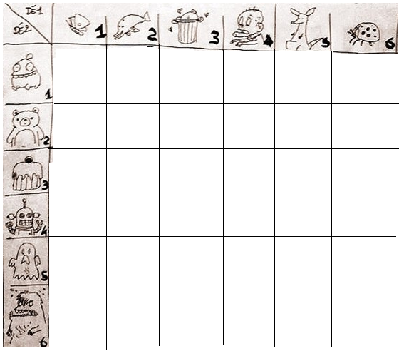
CM1 35 L

Samuel achète un chausson aux pommes au prix de 1,45 €. Quel prix paiera-t-il pour trois chaussons ?

452 x 2,51 =

Echauffement : Jeu du furet écrit : Je compte de 7 en 7 et
j’écris le double.
7x3x2
7x2x2
14
7x1x2
Calcul automatisé : Retrouve les résultats de la table de 7 afin de créer un dessin. Colorie uniquement les résultats de la table de 7.
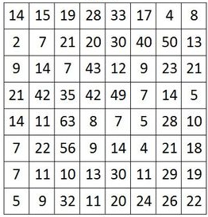
Problème :……………………………………………………………………
Calcul réfléchi :
……… = 3 x 7 x 2 7 x 2 x 5 = ………. 7 x 2 x 8 = ……..
7 x 3 x 2 = ………. 7 x 6 x 2 = ………. 7 x 2 x 2 = ……..
6 x 7 x 2 =……….. ……… = 2 x 7 x 9 10 x 2 x 7 = ……..
2 x 2 x 7 = ……….

Problème :……………………….…………………………………………

Clap :

Fais les additions simples de fraction
2 + 2 = ……
3
………………………………..

……………………………….

……………………………….
Exemple :

3 + 3 = ……
2
………………………………..

……………………………….

……………………………….
2 + 1 = ……
5
………………………………..

……………………………….

……………………………….

1 + 3 = ……
6
………………………………..

……………………………….

……………………………….
1 + 3 = ……
4
………………………………..

……………………………….

……………………………….

Hier, l’homme a donné la magnifique coupe.

CM1 35 M

Echauffement : Complète le cercle en multipliant le chiffre au centre par l’anneau central pour obtenir les chiffres extérieurs.
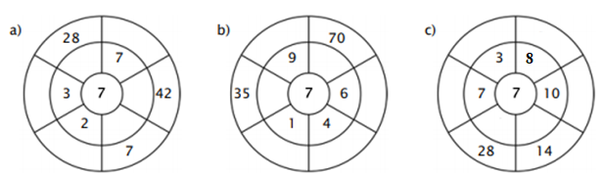

Calcul automatisé : Colorie le bon résultat de ces opérations.
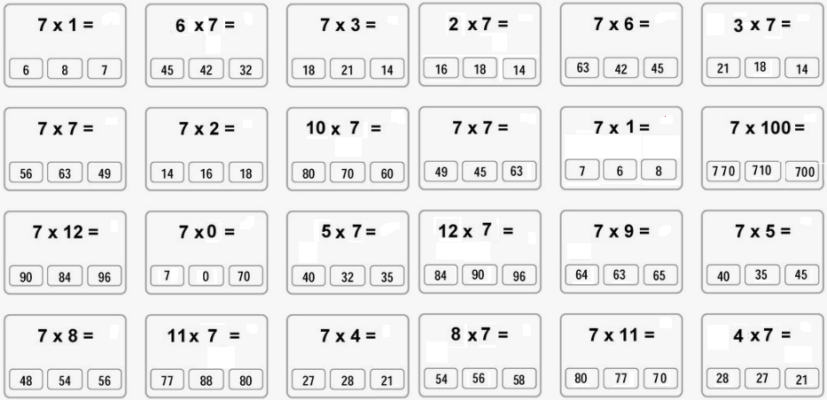
Problème : ……………………………………………………………………

Calcul réfléchi :
……… = 103 x 7 7 x 15 = ………. 7 x 18 = ……..
17 x 3 = ………. 7 x 106 = ………. 107 x 2 = ……..
6 x 107 =……….. ……… = 7 x 109 10 x 17 = ……..
12 x 7 = ……….

Problème : …………………………………………………………………….
Clap :

Fais des réductions de fractions pour retrouver les unités.
7
5
………………………………..

……………………………….

……………………………….
Exemple :

44
7
………………………………..

……………………………….

……………………………….
28
9
………………………………..

……………………………….

……………………………….

14
6
………………………………..

……………………………….

……………………………….
124
50
………………………………..

……………………………….

……………………………….

CM1 35 J

14 721 : 14 =
3 254 x 147 =

Echauffement : Suis les instructions :
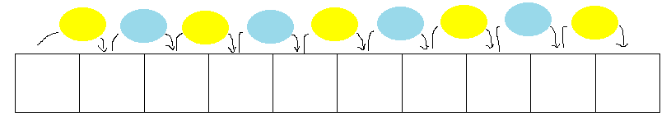
x 7
x 100
: 10
x 2
x 5
: 7
: 100
x 10
x 7
7
Calcul automatisé : Relie l’opération à son résultat.
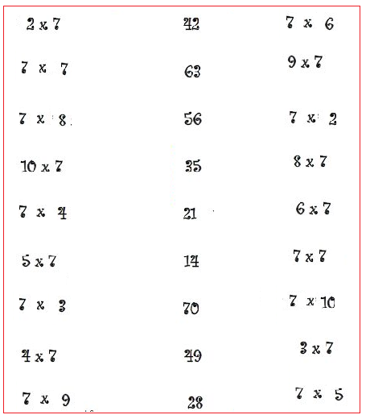
Problème :……………………………………………………………………
Calcul réfléchi :
3 x 7 000 = …….. …….. = 700 x 5 70 x 80 = ……..
140 = 7 x …… 21 = 7 x …… 70 x ….. = 6,3
7 : 7 = …….. …….. = 420 : 7 2100 : 7 = ……
2 x 2 x 7 = ……….
Problème : ……………………………………………………………………

Clap :

Trouve les compléments à 1 unité ou 2 unités par addition et fais
des réductions de fractions pour retrouver les unités.
1 + … = 2
4
………………………………..

……………………………….

……………………………….
Exemples :

2 + … = 1
4
………………………………..

……………………………….

……………………………….
4 + … = 2
5
………………………………..

……………………………….

……………………………….

28
5
………………………………..

……………………………….

……………………………….
34
6
………………………………..

……………………………….

……………………………….

CM1 36 L

Echauffement : Compte de 5 en 5
0

Calcul automatisé :
……… = 3 x 2 7 x 5 = ………. 6 x 8 = …….. ……… = 4 x 7
5 x 3 = ………. 4 x 6 = ………. 4 x 4 = …….. 8 x 10 = ……..
6 x 6 = ……….. ……… = 3 x 9 10 x 2 = …….. 6 x 3 = ……..
4 x 8 = ………. 8 x 7 = ……… ……… = 9 x 3 ……… = 0 x 5
……… = 1 x 7 7 x 6 = ……… 6 x 4 =…….. 5 x 9 = ……..

Problème : …………………………………………………………………..
Calcul réfléchi : x 10, 100, 1 000

3 x 5 000 = …….. …….. = 50 x 5 50 x 80 = …….. 4 x 50 = ……..
…….. = 500 x 3 90 x 50 =…….. 5 000 x 2 = …….. 50 x 10 = ……..
6 x 500 =…….. 7 x 500 =……..

Problème : ……………………………………………………………………..
Clap :

Trouve les compléments à 1 unité des fractions décimales par addition :
4 + … = 1
10
………………………………..

……………………………….

……………………………….
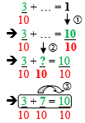
Exemple :

74 + … = 1
100
………………………………..

……………………………….

……………………………….
25 + … = 1
100
………………………………..

……………………………….

……………………………….

…. + 358 = 1
1 000
………………………………..

……………………………….

……………………………….
…. + 5 = 1
10
………………………………..

……………………………….

……………………………….

CM1 36 M

Echauffement : Compte de 6 en 6
0

Calcul automatisé :

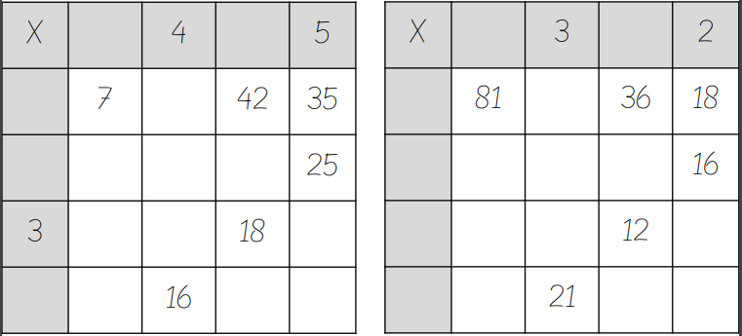

Problème : ……………………………………………………………………..

Calcul réfléchi : x 10, 100, 1 000

3 x 6 000 = …….. …….. = 600 x 5 60 x 80 = …….. 4 x 60 = ……..
…….. = 600 x 3 90 x 60 =…….. 6 000 x 2 = …….. 60 x 10 = ……..
6 x 60 =…….. 7 x 600 =……..

Problème : …………………………………………………………………..
Clap :

Trouve les compléments à 2 unités des fractions décimales par addition :
6 + … = 2
10
………………………………..

……………………………….

……………………………….
Exemple :

121 + … = 2
100
………………………………..

……………………………….

……………………………….
25 + … = 2
100
………………………………..

……………………………….

……………………………….

…. + 1 058 = 2
1 000
………………………………..

……………………………….

……………………………….
…. + 3 = 2
10
………………………………..

……………………………….

……………………………….

CM1 36 J

Echauffement : Compte de 3 en 3
0

Calcul automatisé :
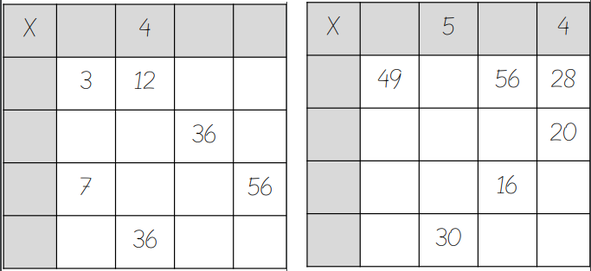

Problème : ……………………………………………………………………..

Calcul réfléchi : x 10, 100, 1 000

3 x 3 000 = …….. …….. = 300 x 5 30 x 80 = …….. 4 x 30 = ……..
…….. = 300 x 3 90 x 30 =…….. 3 000 x 2 = …….. 30 x 10 = ……..
6 x 300 =…….. 7 x 300 =……..

Problème : ……………………………………………………………………..
Clap :

Trouve les compléments à 1 ou 2 unités des fractions décimales par addition :
3 + … = 2
10
………………………………..

……………………………….

……………………………….
Exemple :

92 + … = 2
100
………………………………..

……………………………….

……………………………….
71 + … = 1
100
………………………………..

……………………………….

……………………………….

…. + 300 = 1
1 000
………………………………..

……………………………….

……………………………….
…. + 8 = 2
10
………………………………..

……………………………….

……………………………….

CM1 36 V

Echauffement : Compte de 8 en 8
0

Calcul automatisé :
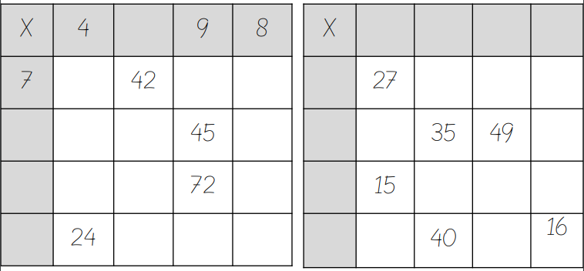

Problème : ……………………………………………………………………..

Calcul réfléchi : x 10, 100, 1 000

3 x 8 000 = …….. …….. = 800 x 5 80 x 80 = …….. 4 x 80 = ……..
…….. = 800 x 3 90 x 80 =…….. 8 000 x 2 = …….. 80 x 10 = ……..
6 x 800 =…….. 7 x 800 =……..

Problème : …………………………………………………………………..
Clap :

Trouve les compléments à 1 ou 2 unités des fractions décimales par addition :
4 + … = 2
10
………………………………..

……………………………….

……………………………….
Exemple :

20 + … = 2
100
………………………………..

……………………………….

……………………………….
17 + … = 1
100
………………………………..

……………………………….

……………………………….

…. + 800 = 1
1 000
………………………………..

……………………………….

……………………………….
…. + 7 = 2
10
………………………………..

……………………………….

……………………………….

